UNIDAD DE ATENCIÓN A DENUNCIAS.

DENUNCIA POR INCUMPLIMIENTO
A LAS OBLIGACIONES DE TRANSPARENCIA.

EXPEDIENTE: DEIOT-509/2019

SUJETO OBLIGADO DENUNCIADO: INSTITUTO POTOSINO DEL DEPORTE

En veintiocho de enero de dos mil veinte, la Licenciada María Guadalupe Martínez Sandoval, Jefa de la Unidad de Atención de Denuncias de la Comisión Estatal de Garantía de Acceso a la Información Pública, da cuenta a la Comisionada Presidente Paulina Sánchez Pérez del Pozo, con el contenido del oficio SEDA-DG-693/2019, signado por la Jefa de la Unidad de Verificaciones de esta Comisión, de fecha 20 veinte de noviembre de 2019 dos mil diecinueve, recibido en la Oficialía de Partes de este Órgano Colegiado el 21 veintiuno del citado mes y año. Conste.

San Luis Potosí, S.L.P.; a 28 veintiocho de enero de 2020 dos mil veinte.

VISTO el contenido del oficio de cuenta, se tiene a la Jefa de la Unidad de Verificaciones por remitiendo el dictamen que contiene el resultado de la verificación virtual solicitada mediante proveído de 14 catorce de noviembre de 2019 dos mil diecinueve, practicada a la información que el sujeto obligado aseguró haber publicado dentro de la Plataforma Nacional de Transparencia en cumplimiento a la resolución dictada en la presente denuncia por incumplimiento de las obligaciones de transparencia.

En virtud de lo anterior, esta Comisión como Órgano de autoridad en el derecho de acceso a la información pública en el Estado, que tiene por objeto fundamental vigilar el cumplimiento a la presente Ley de Transparencia y Acceso a la Información Pública, así como de las resoluciones dictadas por esta Comisión, con fundamento en los artículos 27, 110, segundo párrafo y 111 segundo párrafo, de la Ley de Transparencia y Acceso a la Información Pública del Estado, así como en el Lineamiento Noveno de los Lineamientos que determinan el Procedimiento Interno al que habrá de someterse el trámite y resolución de las denuncias por incumplimiento a las obligaciones de transparencia, publicados en el Periódico Oficial del Estado el 29 veintinueve de abril de 2017 dos mil diecisiete, procede a analizar el cumplimiento a la resolución de 15 quince de agosto de 2019 dos mil diecinueve, dictada en la presente denuncia por incumplimiento a las obligaciones de transparencia, con base en las constancias que obran en autos.

- Con fecha 15 quince de agosto de 2019 dos mil diecinueve el Pleno de este Órgano Colegiado resolvió la presente denuncia por incumplimiento a las obligaciones de transparencia interpuesta en contra del Instituto Potosino del Deporte, determinándola parcialmente fundada e instruyó al sujeto obligado para que realizara lo siguiente:

- Genere y publique los hipervínculos que dirijan los documentos que contengan el informe de la comisión o encargo encomendado, y a las facturas o comprobantes que soporten las erogaciones realizadas por los servidores públicos que reporta en los formatos del artículo 84 fracción XIV, de la Ley de Transparencia y Acceso a la Información Pública del Estado de San Luis Potosí, registrados en el primer trimestre del año 2019 dos mil diecinueve (enero, febrero y marzo) dentro de la Plataforma Nacional de Transparencia.

- En virtud de lo anterior, con fecha 18 dieciocho de octubre de 2019 dos mil diecinueve, esta Comisión notificó al Instituto Potosino del Deporte la resolución de 15 quince de agosto de 2019 dos mil diecinueve y, para que dentro del término de quince días hábiles diera un total y debido cumplimiento a la misma.

- En virtud de lo anterior, con fecha 12 doce de noviembre de 2019 dos mil diecinueve, el Representante de los Asuntos de la Unidad de Información Pública del Instituto Potosino de Cultura Física y Deporte remitió la siguiente documentación:

- Oficio IPD/UIP/91/2019, a través del cual aseguró haber realizado los ajustes necesarios para dar cumplimiento a la resolución de mérito.

- Con fecha 14 catorce de noviembre de 2019 dos mil diecinueve, la Unidad de Atención a Denuncias dictó un proveído mediante el que tuvo por recibida la constancia descrita con antelación, asimismo, tuvo al Instituto Potosino del Deporte por rindiendo en tiempo y forma el informe de cumplimiento a la resolución definitiva recaída en el expediente en que se actúa, y en virtud de su contenido, la Unidad de Atención a Denuncias remitió la presente denuncia por incumplimiento a las obligaciones de transparencia a la Unidad de Verificaciones de esta Comisión, para efecto de constatar la debida publicación de la información que se ordenó difundir en la resolución de mérito.

- Con fecha 21 veintiuno de noviembre de 2019 dos mil diecinueve, la Unidad de Verificaciones de esta Comisión remitió a la Unidad de Atención a Denuncias el oficio SEDA-DG-693/2019, a través del que informó los resultados de la verificación virtual practicada a la información que el sujeto obligado aseguró haber publicado en cumplimiento a la resolución de 15 quince de agosto del año próximo pasado, mismo que se rindió en los siguientes términos:

“… Con relación a la fracción XIV en los meses de enero, febrero y marzo de 2019, se advierte que se encuentran completos (Pantalla 4)¨

Dictamen de verificación, que tiene pleno valor probatorio de conformidad con lo dispuesto en los artículos 90 y 91 del Código Procesal Administrativo para el Estado de San Luis Potosí, de aplicación supletoria a la Ley de la materia según su artículo 1°, en virtud de ser un documento expedido por un servidor público en el ejercicio de sus atribuciones, dado que la Unidad de Verificaciones adscrita al Sistema Estatal de Documentación y Archivo pertenece a este Órgano Colegiado, y es la encargada de revisar que la información pública fundamental se difunda conforme los lineamientos emitidos en materia de información que debe difundirse de oficio y la Ley de Transparencia y Acceso a la Información Pública del Estado, de tal forma, que sus atribuciones son reconocidas y establecidas en los artículos 17, fracción III, de la Constitución Política del Estado de San Luis Potosí, 77 de la Ley de Transparencia y Acceso a la Información Pública del Estado, Lineamiento Octavo de los Lineamientos Estatales para la difusión, disposición y evaluación de las obligaciones de transparencia comunes y específicas, Lineamiento Noveno de los Lineamientos que determinan el procedimiento interno al que habrá de someterse el trámite y resolución de las denuncias por incumplimiento a las obligaciones de transparencia, 47 fracciones XIV y XV del Reglamento Interior de este Órgano Garante.

Ahora bien, de un análisis al dictamen que contiene los resultados de la verificación practicada, se desprende que, a efecto de dar debido cumplimiento a la resolución dictada en el presente asunto, el Instituto Potosino del Deporte publicó en la Plataforma Nacional de Transparencia la información derivada de la obligación de transparencia prevista en el artículo 84 fracción XIV de la ley de la materia, generada en el primer trimestre (enero, febrero y marzo) de 2019 dos mil diecinueve.

Además de lo anterior, de la última verificación virtual practicada a la información publicada por el sujeto obligado en cumplimiento al fallo dictado en el presente asunto, se desprende que la información derivada de la obligación de transparencia prevista en el artículo 84, fracción XIV de la ley de la materia, reportada por el Instituto Potosino del Deporte en el primer trimestre de 2019 dos mil diecinueve, se encuentra debidamente publicada.

Se afirma lo expuesto, porque del citado dictamen se desprende que la información publicada por el sujeto obligado en el rubro citado en el párrafo que antecede, se publicó de manera completa, es decir, se verificó que la misma cumpla con las características técnicas de publicación, de lo que se colige que, el mencionado Instituto atendió la totalidad de los criterios que integran el formato, toda vez que en los campos que se requería la publicación de fechas, las mismas se agregaron en formato de día/mes/año en carácter numérico y en los criterios que requería la publicación de hipervínculos, el sujeto obligado los generó y agregó, lo cual cumple con lo establecido en el lineamiento décimo segundo, de los Lineamientos Estatales para la Difusión, Disposición y Evaluación de las obligaciones de transparencia comunes y específicas.

Ahora bien, a efecto de corroborar que el sujeto obligado cumpliera con las instrucciones dadas en la resolución dictada en el presente expediente, con fundamento en lo dispuesto en el artículo 111 de la Ley de Transparencia y Acceso a la Información Pública del Estado de San Luis Potosí, la Unidad de Atención a Denuncias ingresó al rubro del artículo 84, fracción XIV del citado dispositivo legal, en la Plataforma Nacional de Transparencia para verificar la publicación de los hipervínculos que deben dirigir a los documentos que contengan los informes de la comisión o encargo encomendado, así como a las facturas o comprobantes que soporten las erogaciones realizadas por los servidores públicos reportados en el mencionado formato, lo anterior, en el primer trimestre del año 2019 dos mil diecinueve, observándose lo siguiente.

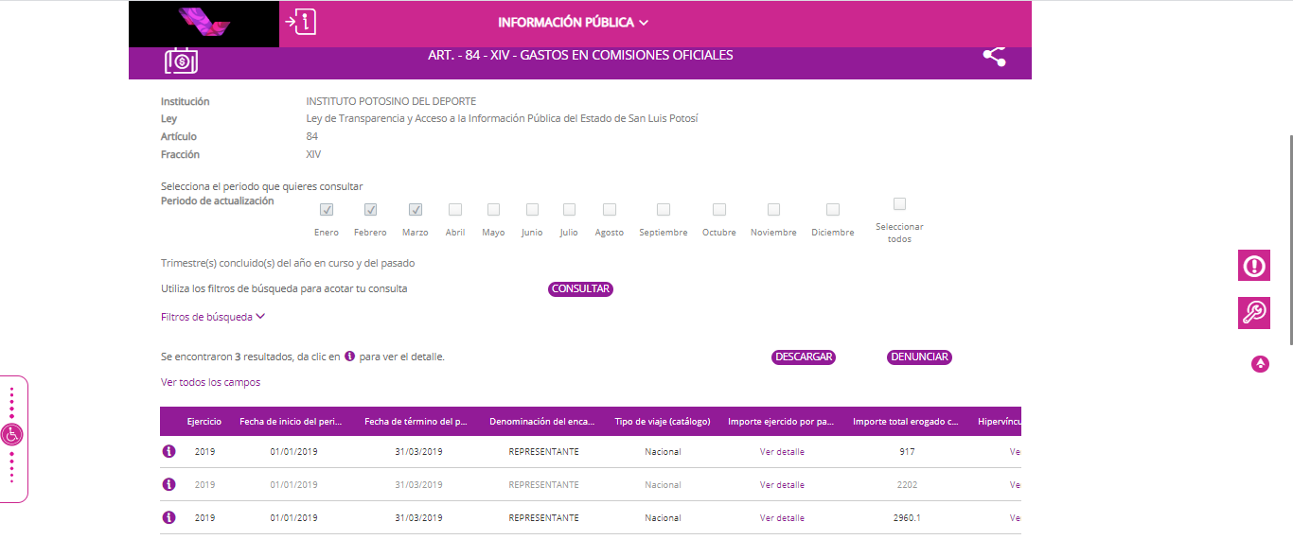
De la captura de pantalla anterior, se desprende que el Instituto Potosino del Deporte publicó en la Plataforma Nacional de Transparencia información sobre los gastos de representación y viáticos generados en el primer trimestre del año 2019 dos mil diecinueve.

Asimismo, se advierte que el sujeto obligado denunciado generó y publicó los hipervínculos que deben abrir a los documentos que contengan los informes de la comisión o encargo encomendado, así como a las facturas o comprobantes que soporten las erogaciones realizadas por los servidores públicos reportados en el mencionado formato, tal como se observa a continuación.

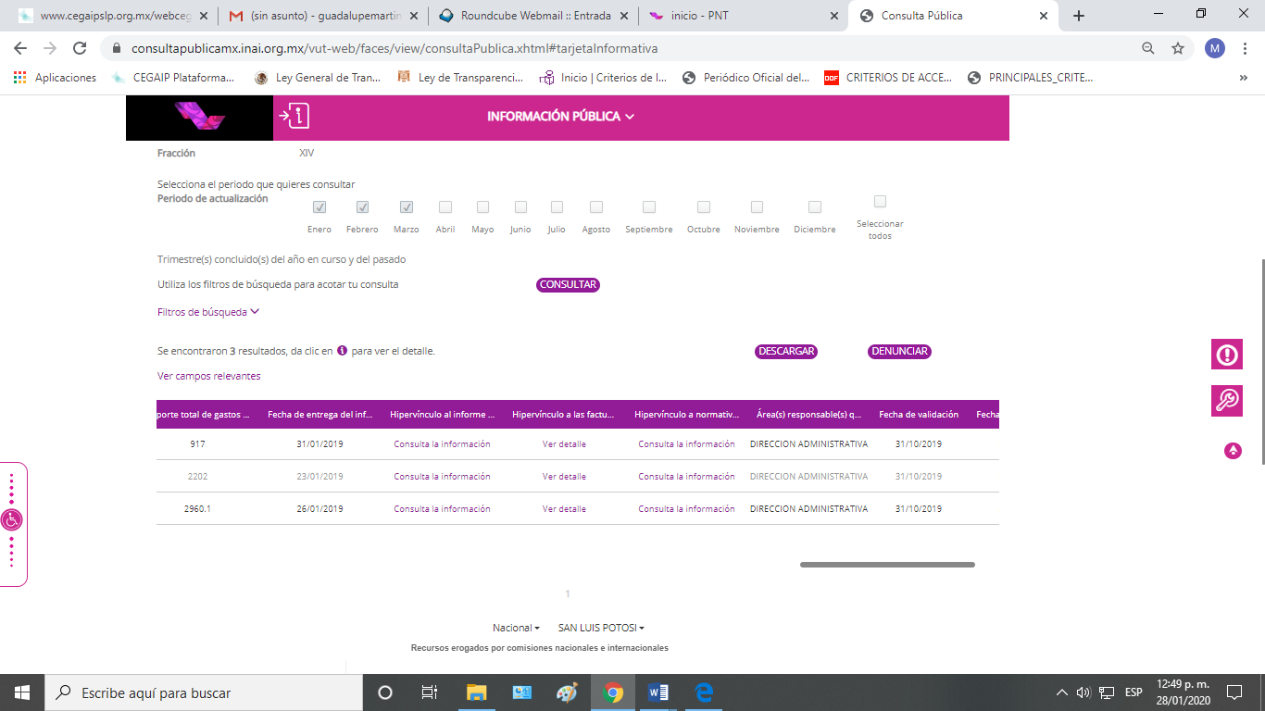

Además, una vez que se ingresó en cada uno de los hipervínculos agregados en los criterios antes mencionados se pudo advertir que los mismos son funcionales, puesto que los hipervínculos que deben dirigir a las facturas o comprobantes que soporten las erogaciones realizadas y a los informes de la comisión o encargo encomendado a los servidores públicos que reportó el sujeto obligado en los registros de la Plataforma Nacional de Transparencia, dirigen a los siguientes documentos:

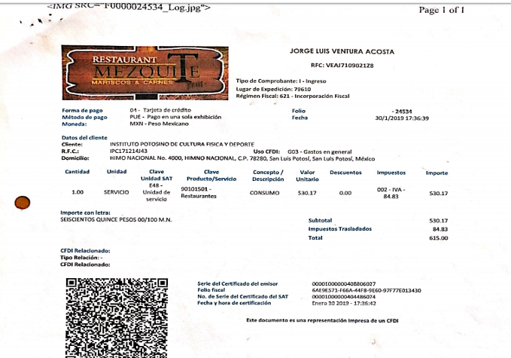

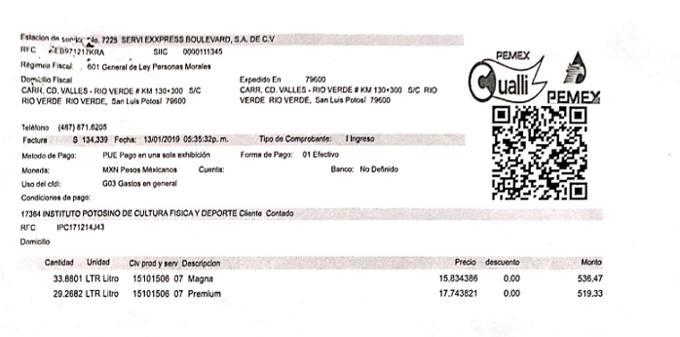
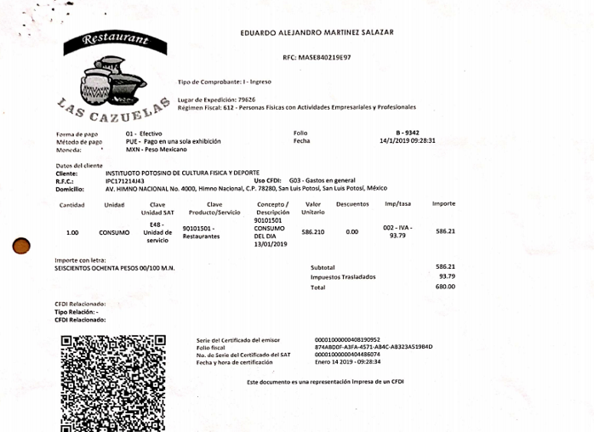

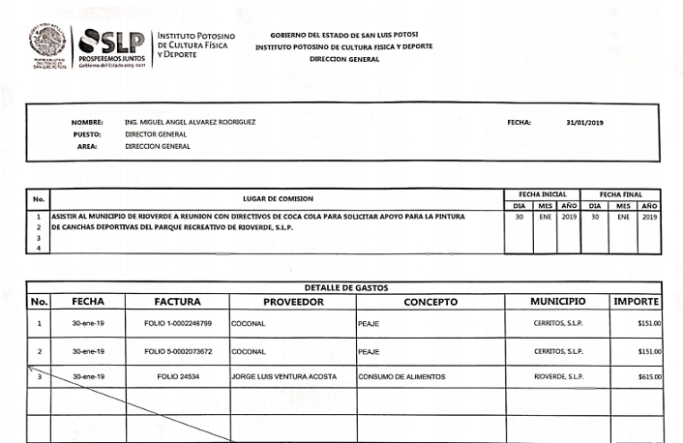

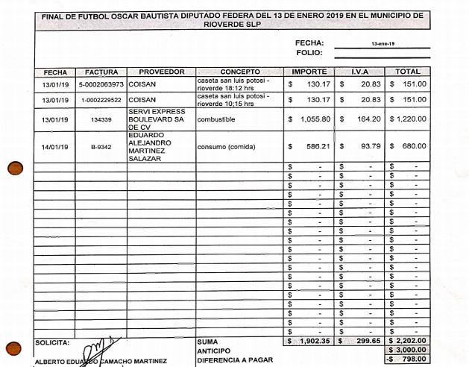

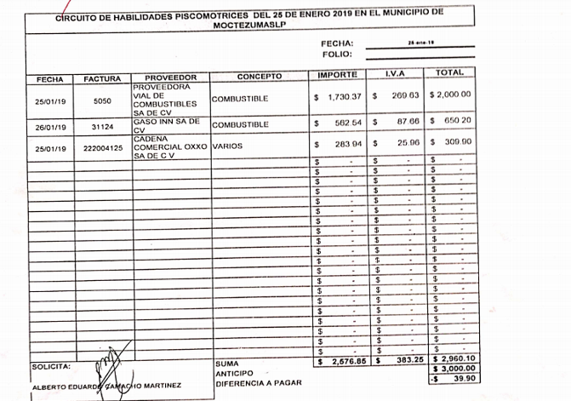
En ese sentido y, en virtud de que esta Comisión constató la publicación en la Plataforma Nacional de Transparencia de la información derivada de la obligación de transparencia prevista en el artículo 84, fracción XIV de la Ley de Transparencia y Acceso a la Información Pública del Estado de San Luis Potosí, generada en el primer trimestre correspondiente al año 2019 dos mil diecinueve, y que la misma cumple con los criterios establecidos en la ley de la materia y disposiciones relativas, se estima que el objetivo mismo de la denuncia se encuentra satisfecho en su totalidad, en tanto que, como ya se dijo, existe la certeza sobre la total y debida publicación de la información denunciada.

Así entonces, por los razonamientos y fundamentos expuestos con antelación, con fundamento en el artículo 110, segundo párrafo, y 111 de la Ley de Transparencia y Acceso a la Información Pública del Estado de San Luis Potosí, y el Lineamiento Noveno, segundo párrafo, de los Lineamientos que determinan el procedimiento interno al que habrá de someterse el trámite y resolución de las denuncias por incumplimiento a las obligaciones de transparencia, se tiene por cumplida la resolución de 15 quince de agosto de 2019 dos mil diecinueve, dictada en la denuncia por incumplimiento a las obligaciones de transparencia DEIOT-509/2019.

En consecuencia, con fundamento en lo establecido en los artículos 1°, 2° fracción II, 23, 27 primer párrafo, 34 fracción XLVI y 110, segundo párrafo y 111, segundo párrafo, de la Ley de Transparencia y Acceso a la Información Pública del Estado de San Luis Potosí, Lineamiento Noveno de los Lineamientos que determinan el Procedimiento Interno al que habrá de someterse el trámite y resolución de las denuncias por incumplimiento a las obligaciones de transparencia, publicados en el Periódico Oficial del Estado el 29 veintinueve de abril de 2017 dos mil diecisiete; 7°, 8° fracción IV, inciso a) y 48 fracción XII del Reglamento Interior de la Comisión Estatal de Garantía de Acceso a la Información Pública de San Luis Potosí; esta UNIDAD DE ATENCIÓN A DENUNCIAS, procede a emitir el siguiente:

ACUERDO

PRIMERO. Téngase por recibido el oficio número SEDA-DG-693/2019, mediante el que la Jefa de la Unidad de Verificaciones de esta Comisión Estatal de Garantía de Acceso a la Información Pública del Estado, presentó el dictamen de la verificación solicitado por proveído de 14 catorce de noviembre de 2019 dos mil diecinueve.

SEGUNDO. Por las razones expuestas en el cuerpo del presente acuerdo, se tiene por concluida la resolución de 15 quince de agosto de 2019 dos mil diecinueve, dictada en la presente denuncia DEIOT-509/2019 del índice de esta Comisión de Transparencia.

TERCERO. Remítase en su oportunidad este expediente al Archivo de Concentración de este Órgano Colegiado.

Notifíquese; por oficio el presente proveído al sujeto obligado y a la parte denunciante por el medio que señaló para oír y recibir notificaciones, así como en la lista de acuerdos que publica esta Comisión en la página oficial de internet.

LIC. MARÍA GUADALUPE MARTÍNEZ SANDOVAL
UNIDAD DE ATENCIÓN A DENUNCIAS.

DÉCIMO SEGUNDO. Las acciones de vigilancia a que se refiere este Capítulo se realizarán a través de la verificación virtual, la cual se llevara a cabo de la siguiente manera: […] c) Revisión de la información: Se llevará a cabo el proceso de cotejo de la información publicada en los formatos asignados criterio por criterio, es decir que, se revisará que en el caso de que el formato solicite una fecha, la misma cumpla con el formato día/mes/año, o en el caso de que se solicite un hipervínculo se presente la liga electrónica y direccione a la información; aunado a ello los registros estén en concordancia y no presente espacios en blanco.

